**LAPORAN**

**EKA NUR SAFITRI**

Program Studi Sistem Informasi

Fakultas Informatika

Universitas Bina Insani

Bekasi

2020

**PENGERTIAN GITHUB**

Apa Itu Git?

Sebelum membahas topik ini lebih lanjut, Anda harus tahu dan paham kalau Git adalah inti atau jantung GitHub. Git merupakan sistem pengontrol versi yang dikembangkan oleh Linus Torvalds (yang juga menciptakan dan mengembangkan Linux).

Apa Itu Sistem Pengontrol Versi?

Pada saat developer membuat proyek baru, mereka selalu dan akan terus-menerus melakukan pembaruan terhadap kodenya. Bahkan setelah proyeknya online, developer tetap harus mengupdate versinya, memperbaiki bug, menambahkan fitur baru, dan lain sebagainya.

Sistem pengontrol versi membantu para developer dalam melacak perubahan yang mereka lakukan terhadap basis kode. Tak hanya itu, sistem ini juga mencatat siapa saja yang membuat perubahan serta me-restore kode yang telah dihapus atau dimodifikasi.

Apa Itu Hub?

Jika Git adalah jantung, maka Hub adalah jiwa GitHub. Sistem Hub yang ada pada GitHub berfungsi untuk mengubah baris perintah (command line), seperti Git, menjadi jaringan media sosial terbesar bagi para developer.

Selain berkontribusi dalam proyek tertentu, GitHub juga memungkinkan usernya untuk berkomunikasi dengan orang-orang yang memiliki kesamaan visi dan misi. Anda bahkan bisa follow mereka dan melihat proyek yang dilakukan atau bahkan mencari tahu siapa saja yang terhubung dengan mereka.

GitHub memang berperan sangat penting dalam memuluskan pekerjaan developer. Namun, platform ini tidak terpaku pada developer saja. Siapa pun bisa menggunakannya untuk mengelola proyek dan bekerja bersama-sama dengan rekan lainnya.

Jika saat ini Anda dan tim sedang mengerjakan proyek yang harus diupdate secara berkala dan ingin melacak serta menyimpan perubahan apa pun yang terjadi, maka GitHub merupakan platform yang tepat untuk aktivitas seperti ini.

**CARA INSTALL GIT**

1. Download git pada website resmi nya [git-scm.com](https://git-scm.com/), kemudian unduh git sesuai dengan arsitektur komputer kita

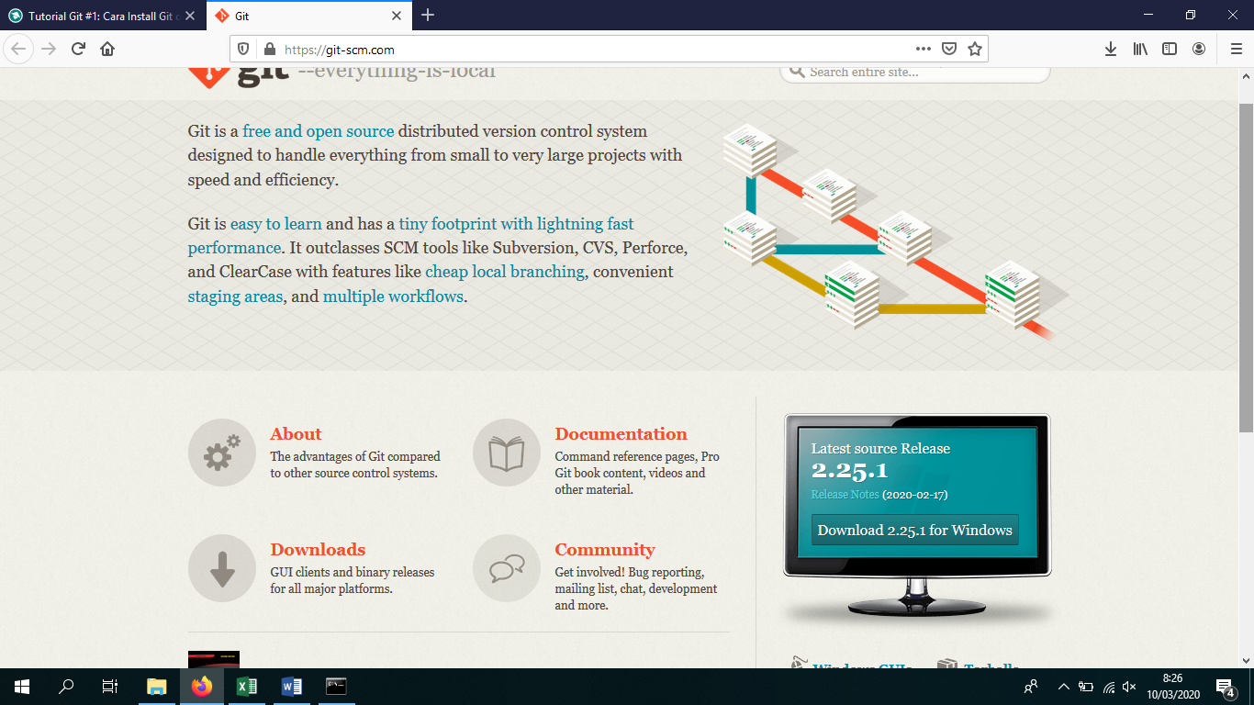

1. Selanjutnya, klik 2x file installer git yang sudah diunduh

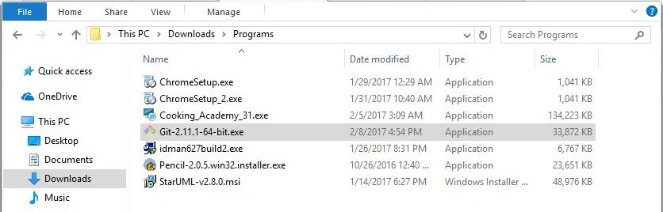

1. Maka akan muncul informasi lisensi git, klik next > untuk melanjutkan

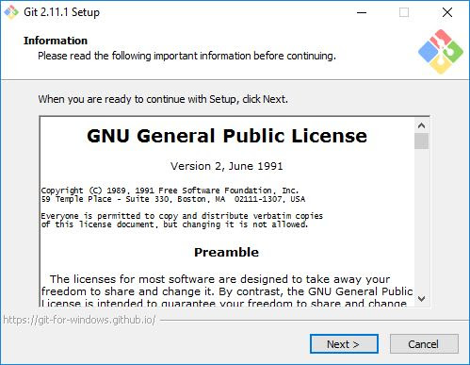

1. Selanjutnya menentukan lokasi instalasi. Biarkan saja apa adanya, kemudian klik Next >

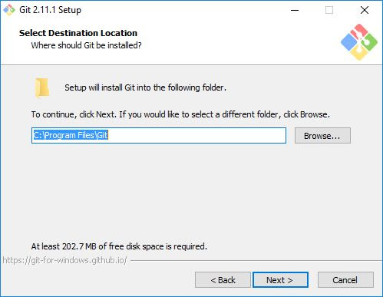

1. Selanjutnya pemilihan komoponen, biarkan saja seperti ini kemudian klik Next >

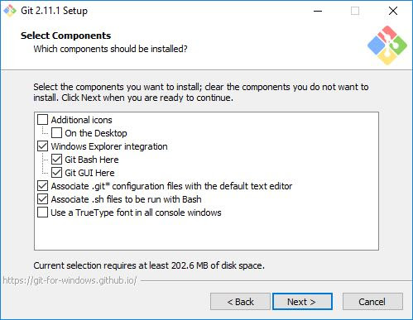

1. Selanjutnya pemlilihan direktori start menu, klik Next >

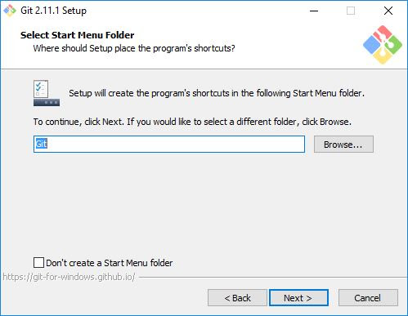

1. Selanjutnya pengaturan PATH Environment. Pilih yang tengah agar perintah git dapat di kenali di Command Prompt (CMD). Setelah itu klik Next >.

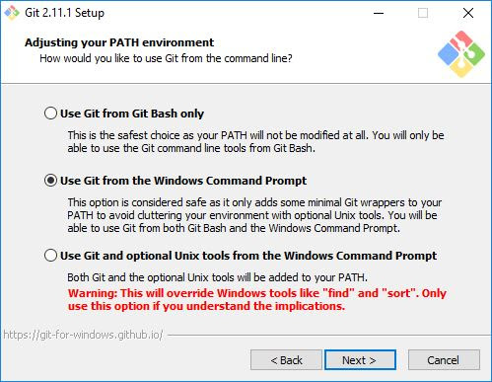

1. Selanjutnya konversi line ending. Biarkan saja seperti ini, kemudian klik Next >.

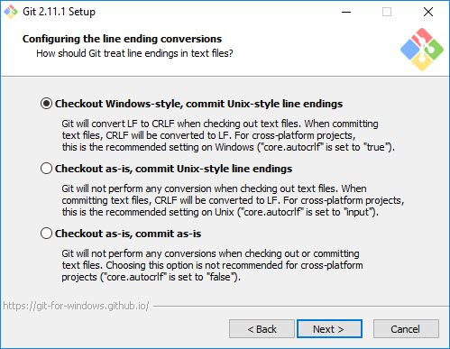

1. Selanjutnya pemilihan emulator terminal. Pilih saja yang bawah, kemudian klik Next >.

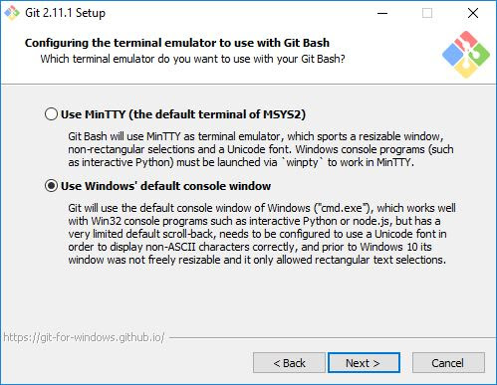

1. Selanjutnya pemilihan opsi ekstra. Klik saja Next >

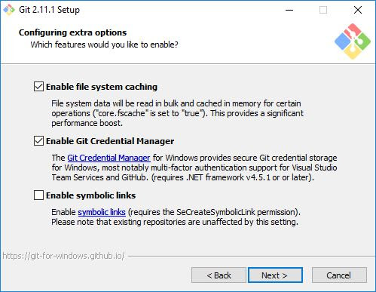

1. Selanjutnya pemilihan opsi ekspreimental, langsung saja klik Install untuk memulai instalasi.

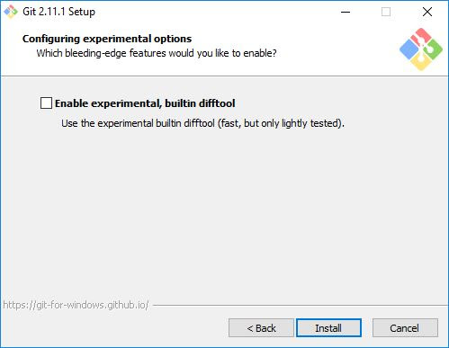

1. Tunggu beberapa saat, instalasi sedang dilakukan.

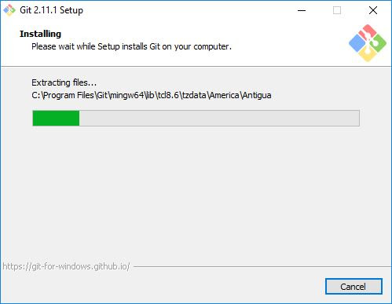

1. Setelah selesai, kita bisa langsung klik Finish.

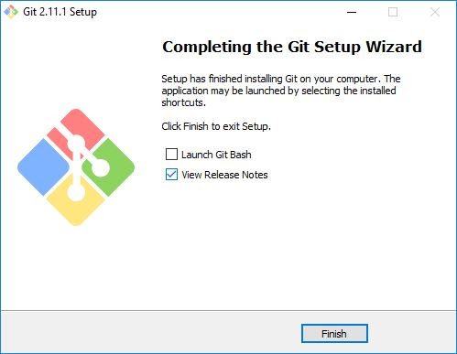

1. Selamat, Git sudah terinstal di Windows. Untuk mencobanya, silahkan buka CMD atau PowerShell, kemudian ketik perintah git --version.

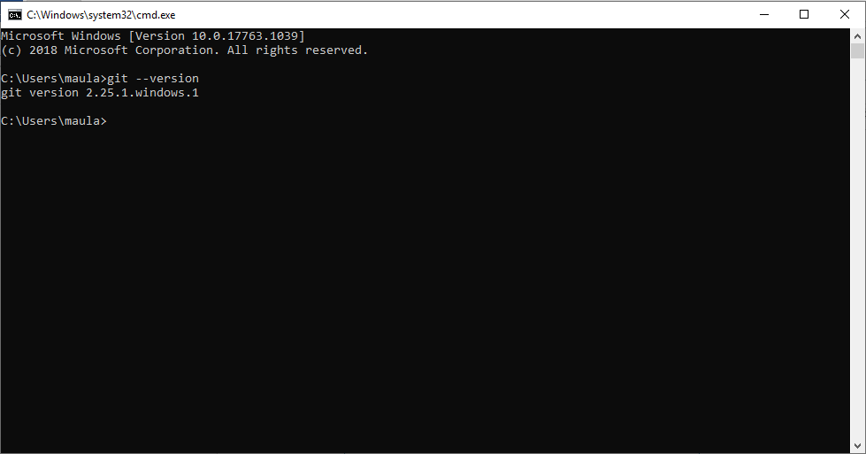

**PERINTAH DASAR GITHUB**

Ada beberapa perintah dasar yang biasanya digunakan, perintah dimulai dari kata “git” :

1. **git config**  
   Salah satu perintah git yang paling banyak digunakan adalah git config, yang bisa digunakan untuk mengatur konfigurasi tertentu sesuai keinginan pengguna, seperti email, algoritma untuk diff, username, format file, dll.
2. **git init**  
   untuk membuat repositori lokal di dalam folder project baru.
3. **git clone**  
   meng-clone atau meng-copy projek dari repositori
4. **git status**  
   untuk menampilkan status pada repositori lokal.
5. **git add**  
   menambah file baru pada repositori yang dipilih.
6. **git commit**  
   menyimpan perubahan, dan setiap perubahan ini wajib memberikan keterangan pada setiap perubahan.
7. **git push**  
   mengirimkan perubahan file setelah di commit ke repositori.
8. **git pull**  
   mengambil file yang sudah di ubah dan di upload.
9. **git branch**  
   melihat branch yang tersedia pada repositori.
10. **git merge**  
    menggabungkan semua branch yang ada pada repositori.

**CARA LOGIN AKUN GITHUB**

1. Buka github.com dibrowser

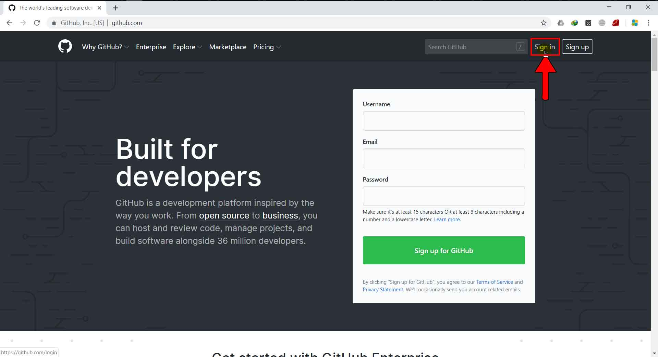

dan login menggunakan akun yang sudah dibuat

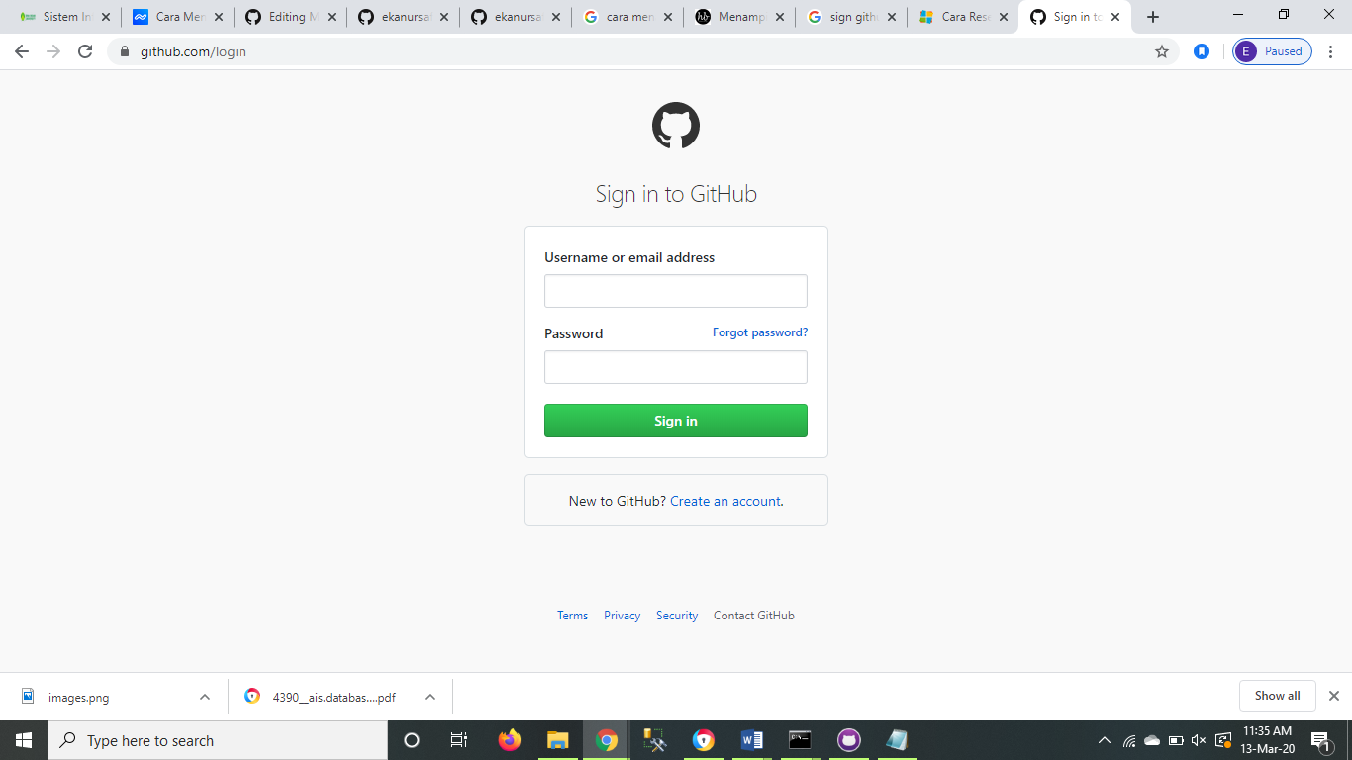

Jika belum terdaftar klik sign up pada halaman awal github. Selesai

Cara membuat repository baru

1. Jika sudah klik repositories lalu klik new

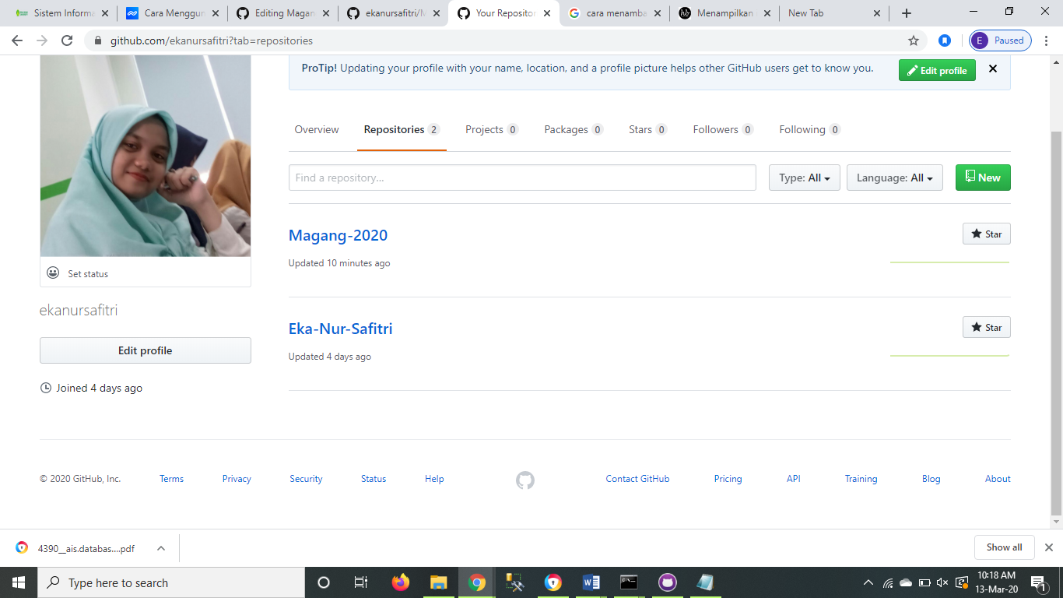

1. Buat repository baru, misalnya dengan nama “MagangBRI” kemudian klik tombol Create repository

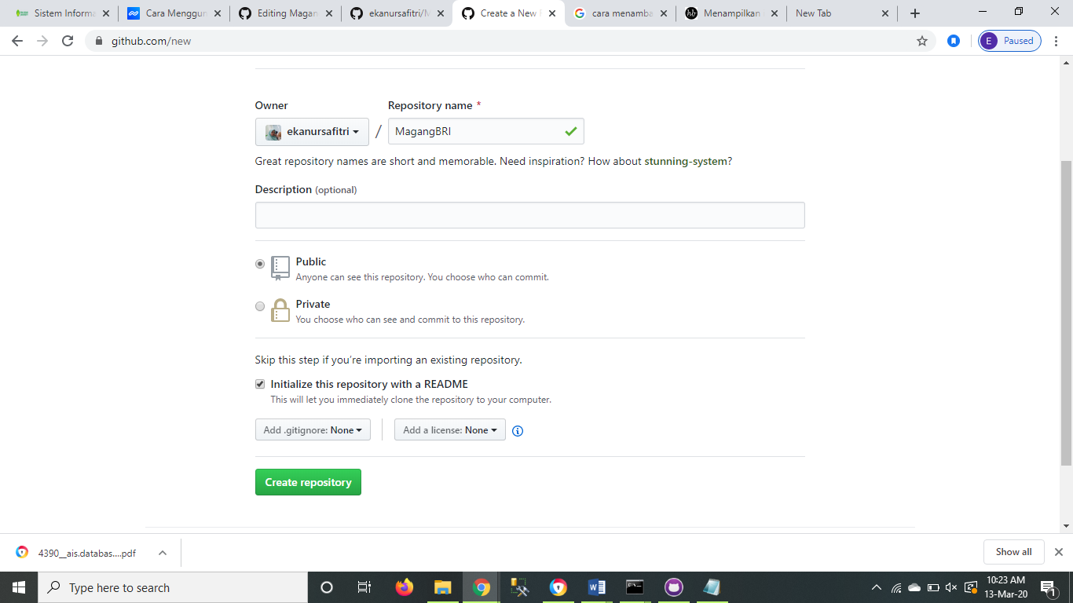

1. Sekarang kita bisa mengakses remote repository dengan url. Dengan klik *clone or download* dan copy urlnya

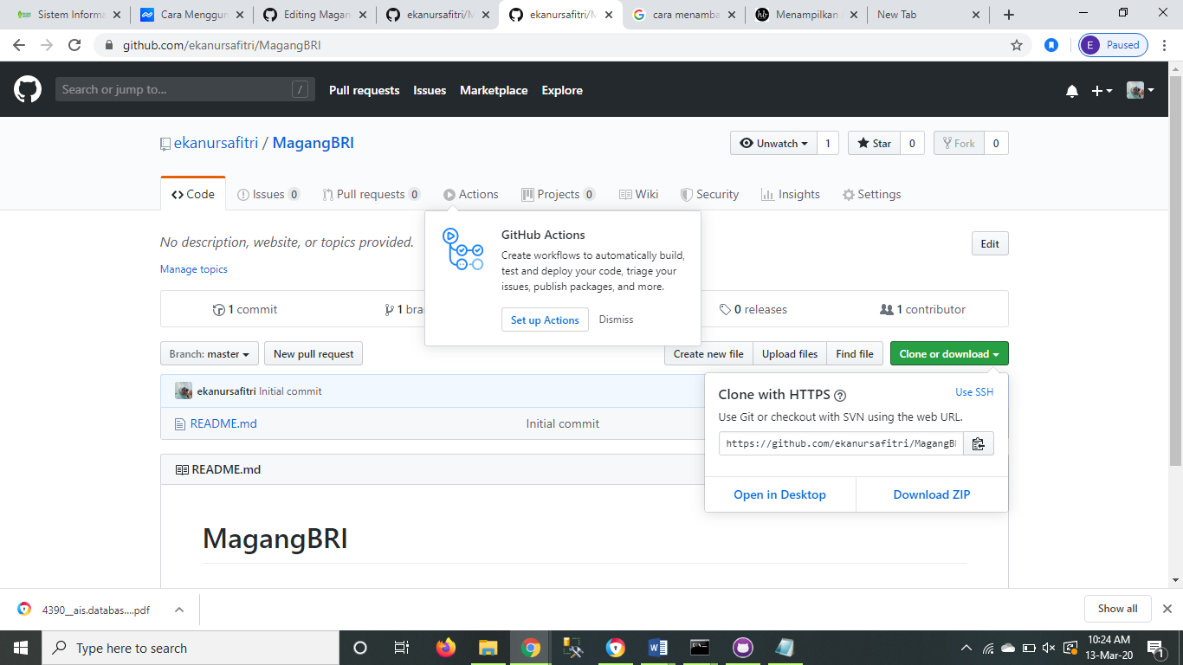

1. Buat folder didocument dengan nama magang, lalu klik kanan pada folder tersebut klik kanan pilih Git Bash

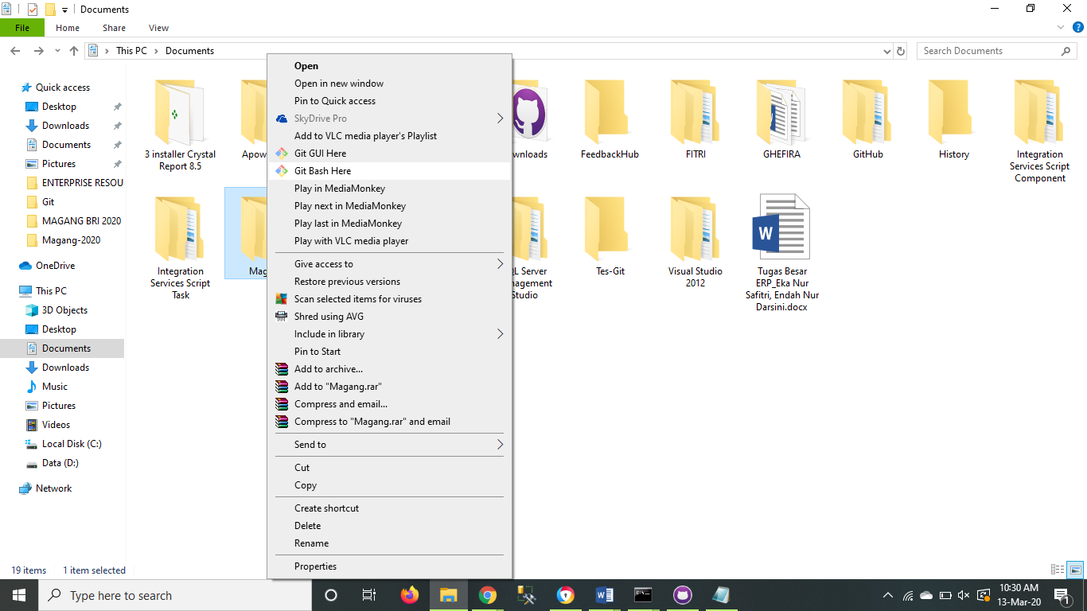

1. Kemudian akan muncul command prompt / CMD dan paste-kan url yang tadi dicopy dengan Git clone digunakan meng-clone atau meng-copy projek dari repositori

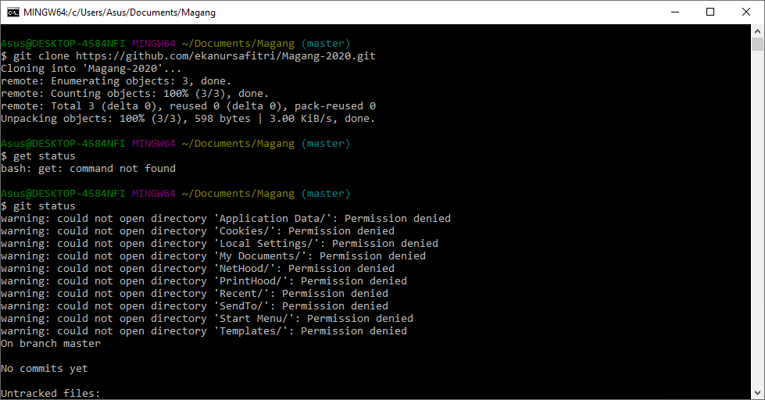

1. Buat folder di dalam folder magang dengan contoh “Magang-2020”

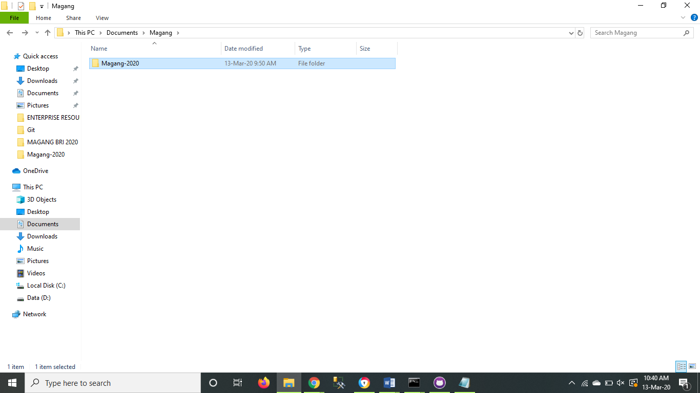

1. Melakukan git status. Git status digunakan untuk menampilkan status pada repositori lokal.

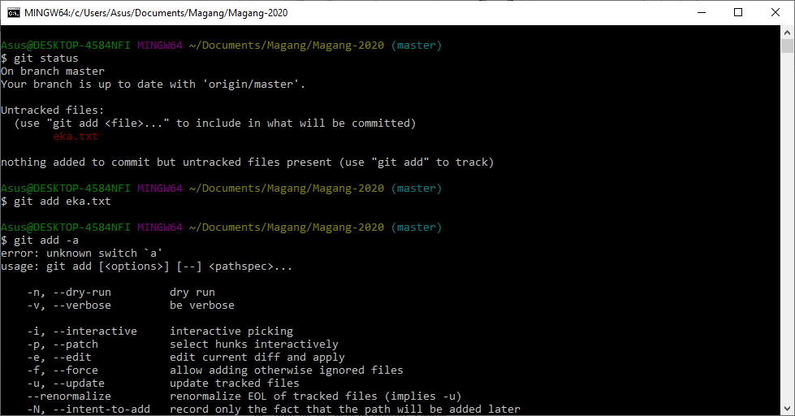

1. Buat file file dengan contoh “eka.txt”

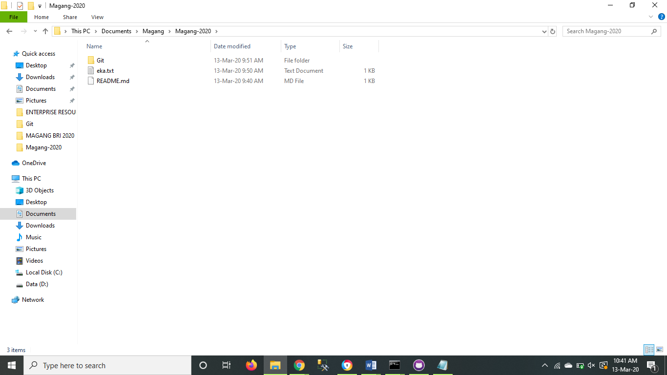

1. Melakukan Git add. Git add digunakan untuk menambah file baru pada repositori yang dipilih.

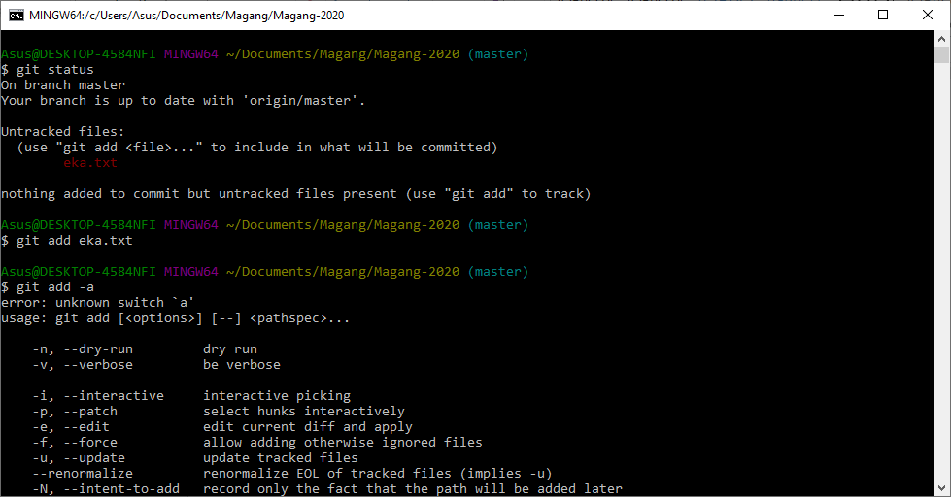

1. Selanjutnya Git commit digunakan untuk menyimpan perubahan, dan setiap perubahan ini wajib memberikan keterangan pada setiap perubahan.

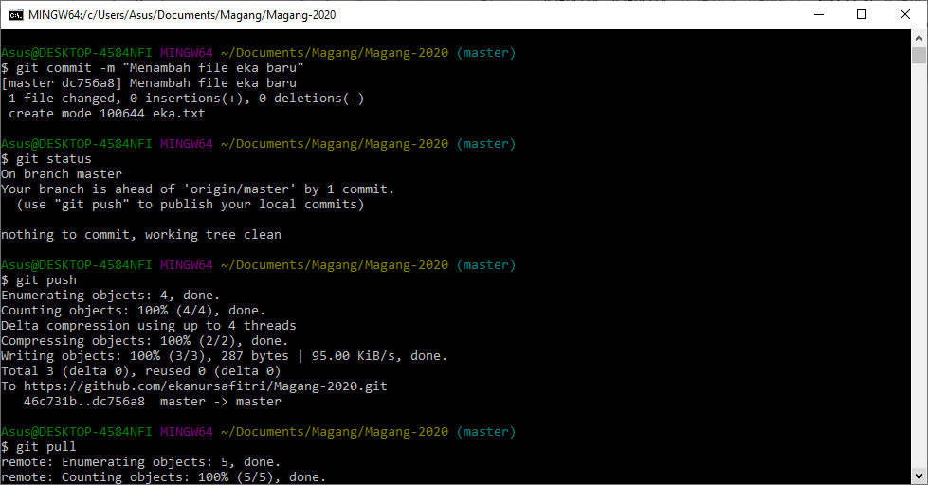

1. Melakukan cek kembali untuk melihat hasil ‘git status’



1. Lalu melakukan git push yaitu mengirimkan perubahan file setelah di commit ke repositori.



Maka akan muncul seperti gambar dibawah

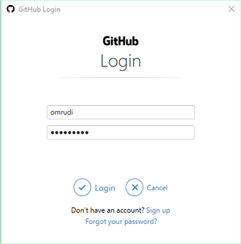

Selesai..

1. untuk mengambil file yang sudah di ubah dan di upload.

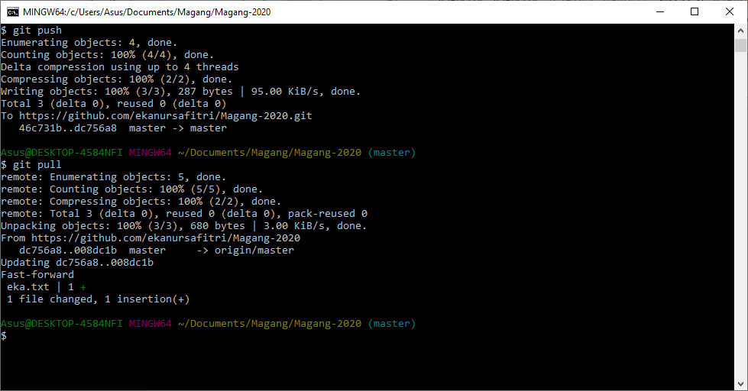

**CARA UNTUK MENAMPILKAN GAMBAR PADA GITHUB**

1. membuat repository di github klik di pojok kanan atas icon plus kemudian klik New repository seperti gambar di bawah ini :

**[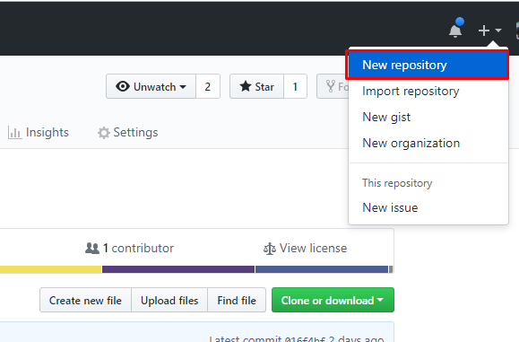](https://4.bp.blogspot.com/-Cg4AOaCur_I/XHQNbYXjz3I/AAAAAAAADTU/MiPfjlc-wgoX9n4aIFzysJtGXjZrGQ-mwCLcBGAs/s1600/Screenshot_49.png)**

1. Selanjutnya buatlah sebuat repository, sesuaikan dengan aplikasi yang akan di Simpan di repo guithub, pilih public atau private repository, public artinya repository anda bisa di lihat oleh orang lain, Priveate artinya repository anda hanya anda sendiri yang bisa melihatnya, selanjutnya silahkan klik button **create repository** (ihat gambar di bawah ini)

**[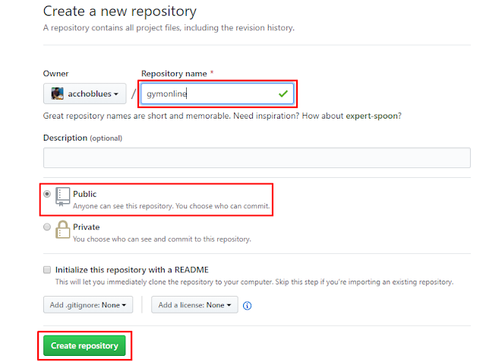](https://4.bp.blogspot.com/-ALbu9Cls3zM/XHQNbBudj5I/AAAAAAAADTQ/ceaxvbyCrNwMhrgxLHfHlAiGft8OGGqZACLcBGAs/s1600/Screenshot_50.png)**

1. Selanjutnya di tab code akan muncul isi dari readme.md, nah kemudian klik tab issue klik button new issu seperti gambar di bawah ini.

**[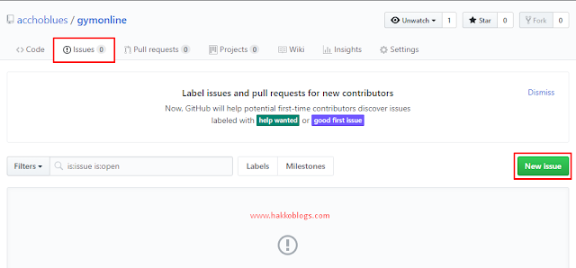](https://1.bp.blogspot.com/--y4wcC-izQE/XHQNbeUApUI/AAAAAAAADTY/BjPtUWE_o9E4lzue1dMLIprx7zVAqtPPgCLcBGAs/s1600/Screenshot_51.png)**

1. Selanjutnya klik tulisan "Attach files by draggring & dropping..." kemudian pilih gambar yang akan di upload, pada tutorial ini saya pilih upload logo Hakko Blogs (lihat gambar di bawah ini)

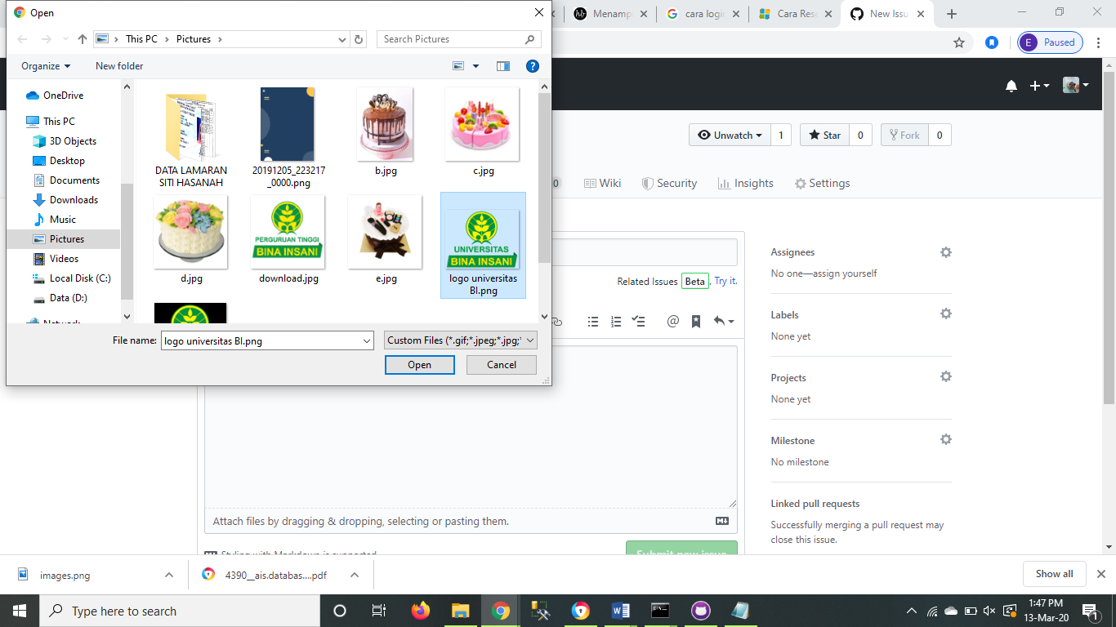

1. Ketika upload gambar selesai maka di tab write akan muncul url dari gambar yang di upload, silahkan anda copy.

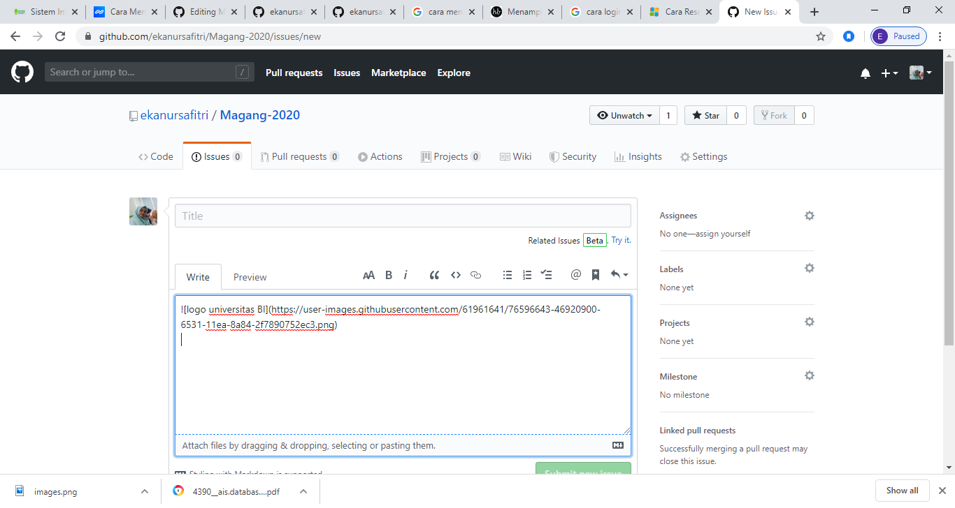

1. Langkah selanjutnya pastekan url yang di copy tadi di file readme.md, silahkan klik edit file readme.md dan pastekan url yang di copy.

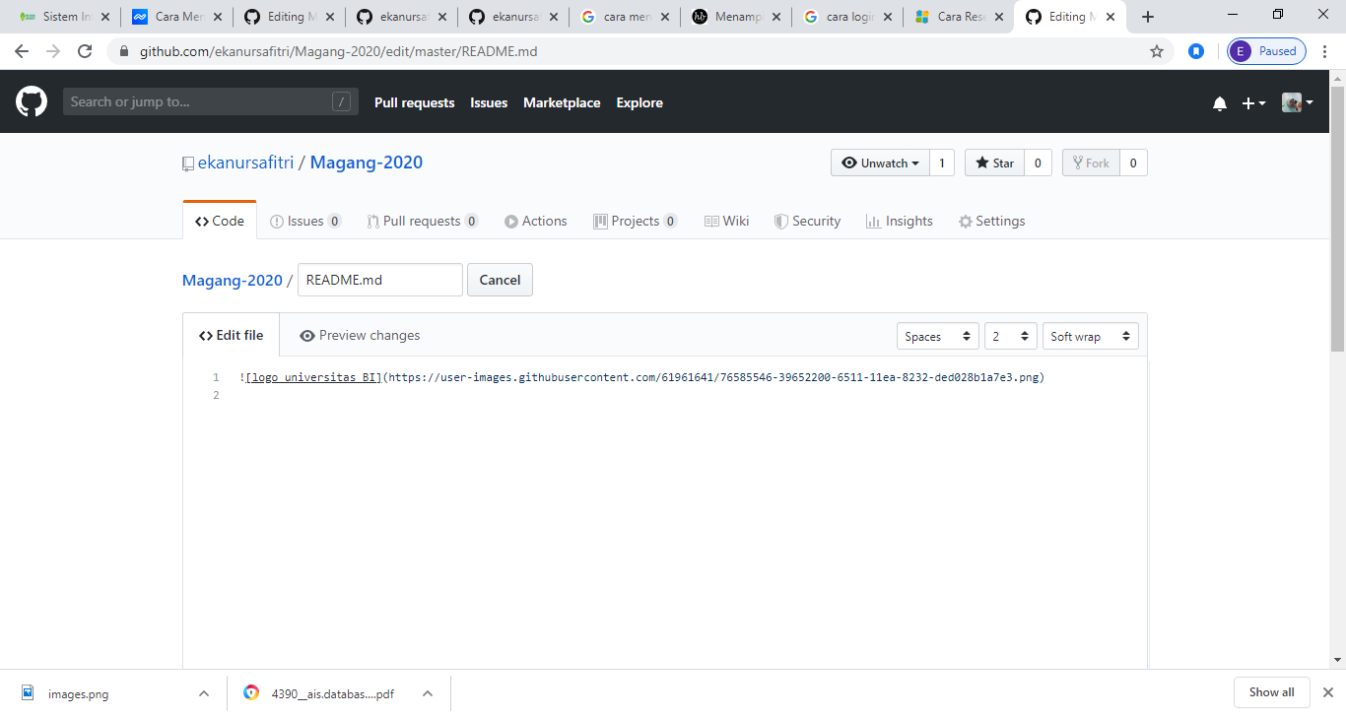

1. Kemudian klik tab preview maka logo yang di upload akan muncul di file readme.md seperti gambar di bawah ini

